**РОССИЙСКАЯ ФЕДЕРАЦИЯ**

**БЕЛГОРОДСКАЯ ОБЛАСТЬ**

**МУНИЦИПАЛЬНЫЙ РАЙОН**

**«ПРОХОРОВСКИЙ РАЙОН»**

**ЗЕМСКОЕ СОБРАНИЕ**

**ВЯЗОВСКОГО СЕЛЬСКОГО ПОСЕЛЕНИЯ**

Восемнадцатое заседание пятого созыва

**РЕШЕНИЕ**

«26» ноября 2024 г. №37

|  |  |
| --- | --- |
| **О выражении согласия населения  на преобразование всех поселений, входящих в состав муниципального района «Прохоровский район» Белгородской области, путем их объединения и наделении вновь образованного муниципального образования статусом муниципального округа** |  |

В соответствии с Федеральным законом от 6 октября 2003 года № 131-ФЗ «Об общих принципах организации местного самоуправления в Российской Федерации», учитывая результаты публичных слушаний, руководствуясь Уставом Вязовского сельского поселения муниципального района «Прохоровский район» Белгородской области,

**Земское собрание Вязовского сельского поселения РЕШИЛО:**

1. Выразить согласие населения Вязовского сельского поселенияна преобразование всех поселений, входящих в состав муниципального района «Прохоровский район» Белгородской области, путем их объединения и наделении вновь образованного муниципального образования статусом муниципального округа.

2. Обратиться в Муниципальный совет муниципального района «Прохоровский район» с предложением о внесении в Белгородскую областную Думу в порядке законодательной инициативы проекта закона Белгородской области о преобразовании муниципальных образований.

3. Направить настоящее решение в Муниципальный совет муниципального района Прохоровского района.

4. Настоящее решение вступает в силу после его обнародования.

5. Обнародовать решение путем размещения на официальном сайте администрации Вязовского сельского поселения муниципального района «Прохоровский район» в сети Интернет (<https://vyazovskoeposelenie-r31.gosweb.gosuslugi.ru/>), а также на информационных стендах Вязовского сельского поселения.

6. Контроль за исполнением решения возложить на главу Вязовского сельского поселения Субочева А. И.

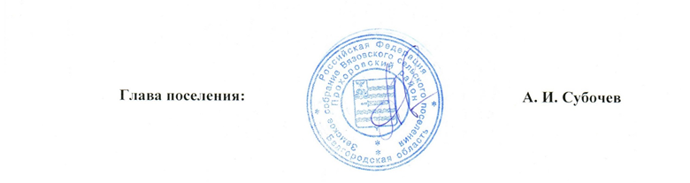

**Глава Вязовского**

**сельского поселения А. И. Субочев**